
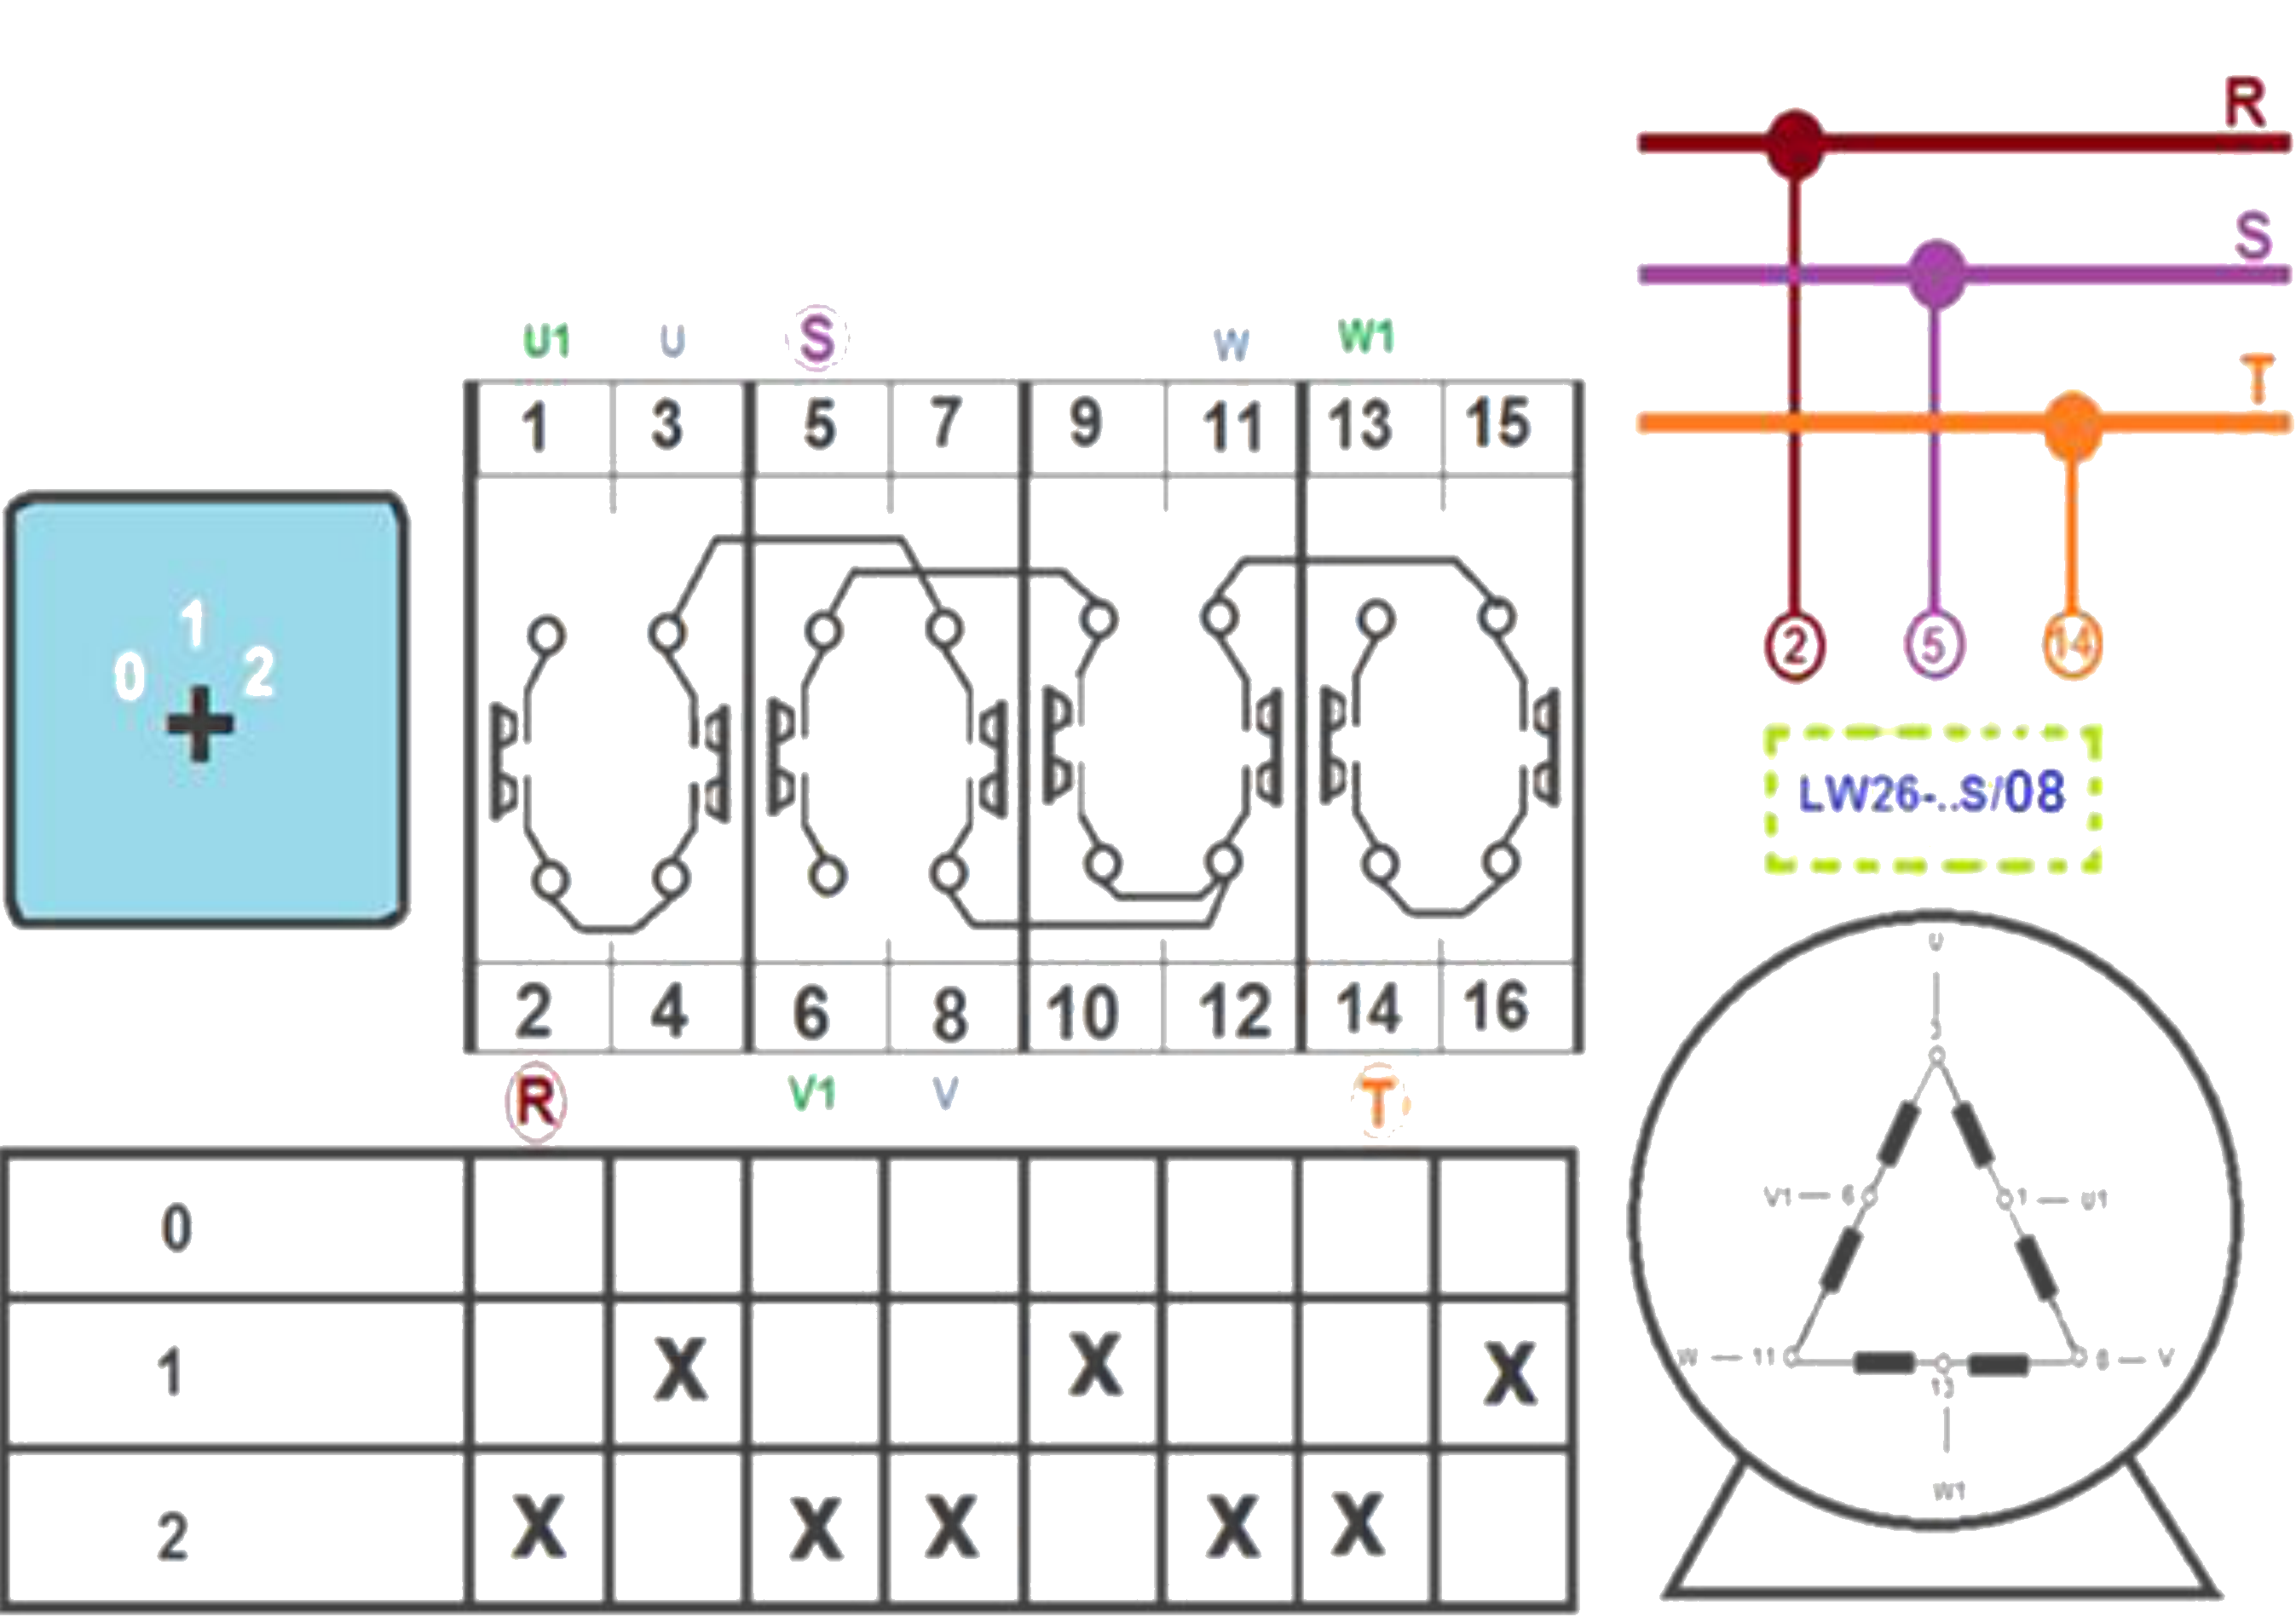
MATERIAIS ELÉTRICOS PARA AUTOMAÇÃO INDUSTRIAL EM BAIXA TENSÃO
Pag. 1
Esquema de Ligação
Chave Rotativa LW26-..S/08
Chave de 2 velocidades com um enrolamento (Dahlander)
Posição: 0 - 1 - 2
Ângulo: 2 x 60°
Reservamos o direito de alterar as características e especificações sem prévio aviso.
Contato Tel: (11) 2081-8168
WhatsApp / vendas: (11) 98324-0256 ; (11) 98368-0032
Email: comercial@bhseletronica.com.br
www.bhseletronica.com.br
LW26-..S/08_Rev.SET2014

